107年度「臺南市設備汰換與智慧用電補助作業計畫」
說明會

時 間：107年7月5日（星期四）下午1時30分
地 點：成功大學力行校區 綠色魔法學校 2F 崇華廳
（報名人數300人，額滿為止）
地 址：701台南市東區小東路25號
主辦單位：臺南市政府經濟發展局
委辦單位：成大研究發展基金會（聯絡電話：06-3300691）

議 程 表

時 間 | 內 容 | 主 講 人
13:30-14:00 | 報 到
14:00-14:10 | 主席致詞 | 臺南市政府  經濟發展局
14:10-14:40 | 臺南市設備汰換與智慧用電補助作業計畫說明 | 成功大學  能源中心 鍾光民
14:40-15:20 | 能源管理系統推動與驗証實務經驗分享 | 麻豆新樓醫院  總務主任 孫中平
15:20-16:00 | ESCO 與LED照明節能分享 | 臺灣飛利浦照明股份有限公司 張惠晴
16:00-17:00 | 意見交流 | 與會代表

誠摯邀請您 蒞臨參加

報名方式（請擇一方式報名）
- 網路：惠請於107年7月3日（二）前上網報名。
https://docs.google.com/forms/d/e/1FAIpQLSduC4iSE_vRMPmmAvVRSkaO-2Umk-anWY4phwJQP6D24MYt6A/viewform
- 傳真：惠請於107年7月3日（二）前傳真(06-3300694)報名。
單位 | 姓名 | 職稱 | 聯絡電話 | E-mail
＊為提供報名等相關服務並確保報名之利益，將在遵循個人資料保護法及相關法令之規定下，蒐集、處理及利用報名所提供之個人資料，包括姓名、服務單位、職稱、聯絡電話及電子郵件帳號等。
- 本人已詳細閱讀上述同意書內容，並同意貴局蒐集個人資料告知事項。
＊為落實節能減碳，會場不提供瓶裝飲品及紙杯，請自行攜帶環保杯。.
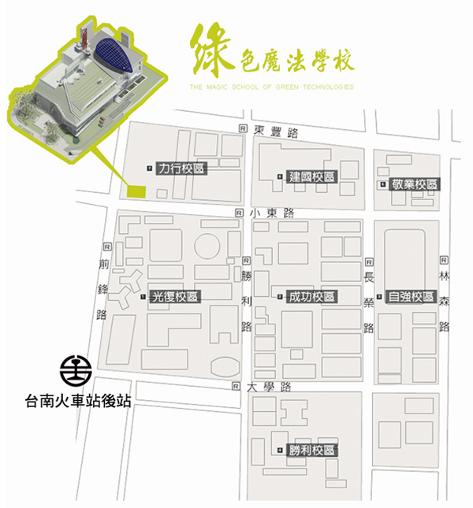 | 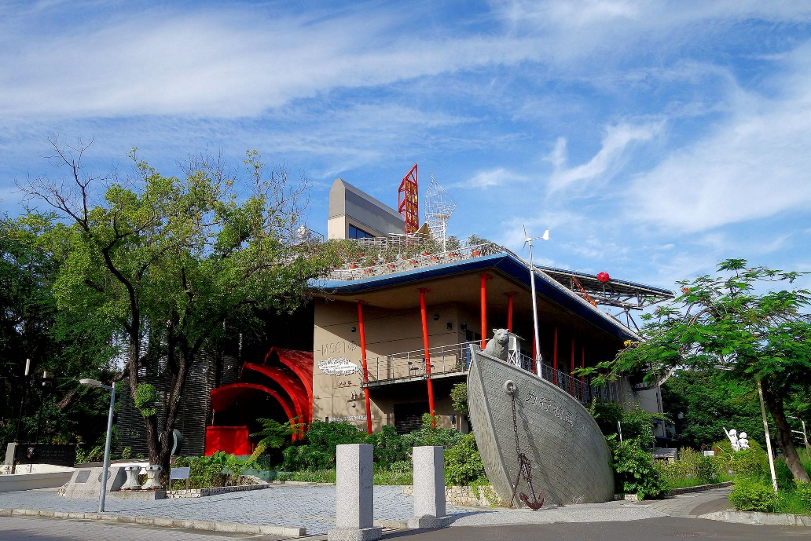
交通方式：
高速公路 | 南下/大灣交流道右轉180線道接小東路，直行車程約15分鐘  北上/大灣交流道左轉180線道接小東路，直行車程約15分鐘
台鐵 | 台南火車站後站，左轉前鋒路步行約10分鐘
高鐵 | 台鐵沙崙支線到達台南火車站，出台南火車站後站，左轉前鋒路步行約10分鐘
市公車 | 小東路站(力行校區):2號、5號、6號

